**In-Class Social Media**

."손 들지 마세요! 좋아요 버튼만 누르세요" in-class social media는 손을 들어 수업을 중단하며 질문을 할 필요가 없는 프로그램입니다. 질문은 컴퓨터 화면에 출력 되며 학생들은 좋아요 버튼을 눌러 좋아요 숫자를 증가 시킬 수 있습니다. 질문의 좋아요 숫자에 따라 해당 질문의 색상이 변경되어 학생들이 어떤 질문을 궁금해하는지 교수님이 쉽게 확인 할 수 있습니다.

**Execution Window - Students**

**SIGN IN**

[](https://github.com/oh930418/oh.github.com/blob/master/Projects/readme_img/img1_in_class.jpg)

**DEFAULT FIELDS**

[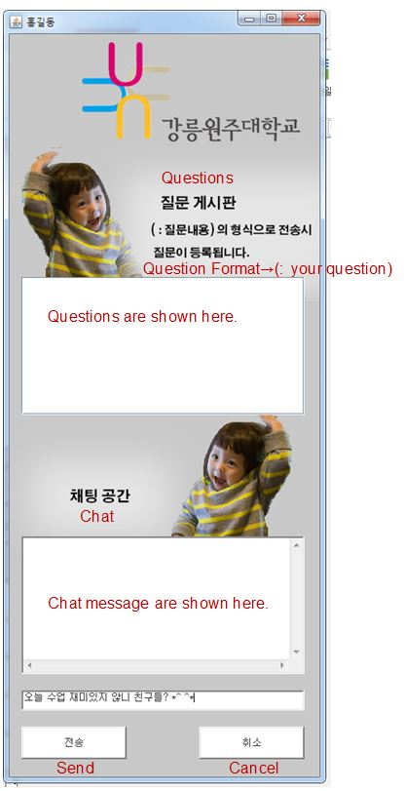](https://github.com/oh930418/oh.github.com/blob/master/Projects/readme_img/img2.jpg)

**EXAMPLE**

[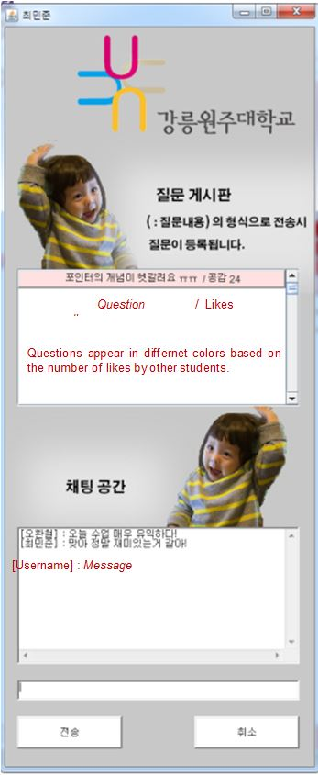](https://github.com/oh930418/oh.github.com/blob/master/Projects/readme_img/img3.JPG)

**Execution Window - Professors**

*교수님이 클릭 시 질문 박스가 사라집니다.*

*교수님의 실행화면에는 학생들의 채팅이 보이지 않습니다.*

[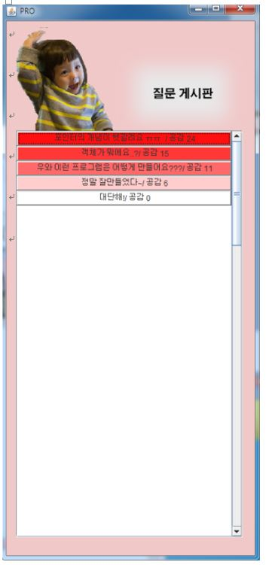](https://github.com/oh930418/oh.github.com/blob/master/Projects/readme_img/img4_in_class.jpg)

# Omok Game Program

본 게임에서는 5개의 돌이 연속되면 승리하는 일반적인 오목과 다르게 4개의 연속된 돌을 만들면 30점을 얻고 5개의 연속된 돌을 만들면 50점을 받고 5개의 돌이 만들어지면 게임이 종료되고 점수를 계산하여 승패를 가릅니다. 컴퓨터와 사용자나 사용자와 사용자간에 게임을 진행 할 수 있습니다. 또한 ‘Help’버튼을 눌러 컴퓨터의 도움을 받을 수 있습니다.

### **Implemented Algorithm**

컴퓨터가 공격이나 수비를 할 때 2개 혹은 그 이상의 같은 연속된 숫자의 돌이 있을 경우 해당 돌들의 양 옆이 비어있는지 확인하고 돌이 없는 쪽을 먼저 공격/수비를 합니다. 다음 그림은 이에 대한 예시입니다.

[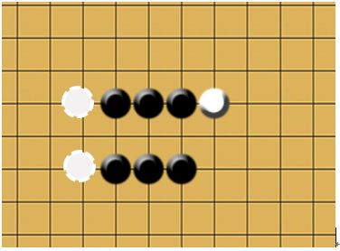](https://github.com/oh930418/oh.github.com/blob/master/Projects/readme_img/img1_omok.jpg)

picture 1

위 그림에서 점선으로 된 흰 돌은 컴퓨터(흰 돌)가 돌을 넣을 수있는 곳입니다. 이 경우 검은 돌의 위쪽 그룹은 이미 오른쪽에 흰 돌이 있기 때문에 컴퓨터는 돌을 아래쪽에 놓을 것입니다.

[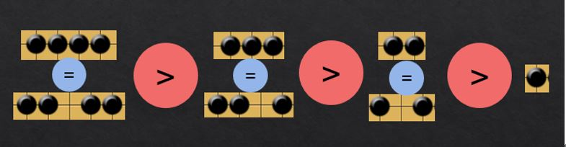](https://github.com/oh930418/oh.github.com/blob/master/Projects/readme_img/img2_omok.jpg)

picture 2

연속된 돌 사이에 빈 공간이 있을 때도 같은 규칙이 적용됩니다.

# OPIC Test Prep

대면 면접 형식의 제 2 언어 학습자를 위한 컴퓨터 기반 구술 시험, OPIc를 위한 모의 시험 프로그램,. 이 프로그램은 Java의 오디오 파일 재생 / 녹음 기능을 기반으로 작성되었으며 2016년 1월 - 2월에 약 300 명의 응시자가 사용했습니다. 사용자 인터페이스나 시험 진행 방식은 가능한 한 실제 테스트에 가깝도록 설계하였습니다. 사용자는 '재생' 버튼을 클릭하여 질문을 듣고 3초 이내에 '재생' 버튼을 클릭하여 한번 더 질문을 들을 수 있습니다. 이후 녹음으로 바뀌어 녹음이 자동으로 시작되었음을 나타냅니다(그림 1). 7번째 질문이 끝나면 다음 질문의 수준을 쉬운/동일/어렵게 3가지중 어떤 난이도로 조정할 것인지 묻는 메시지가 나타납니다(그림 2). 테스트가 끝나면 사용자는 녹음 된 파일을 확인할 수 있습니다.

[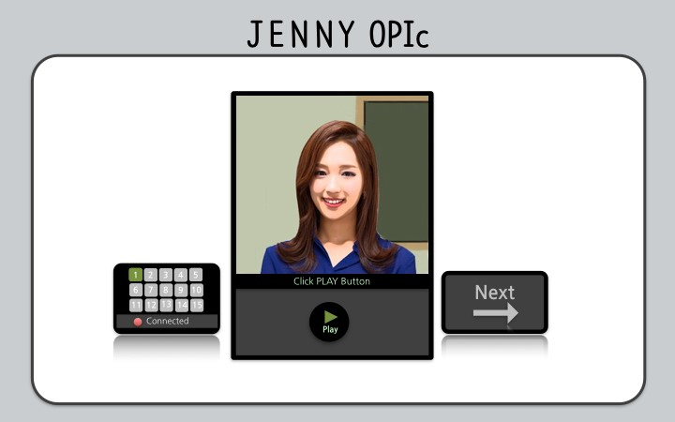](https://github.com/oh930418/oh.github.com/blob/master/Projects/readme_img/img1_opic.jpg)

picture 1

[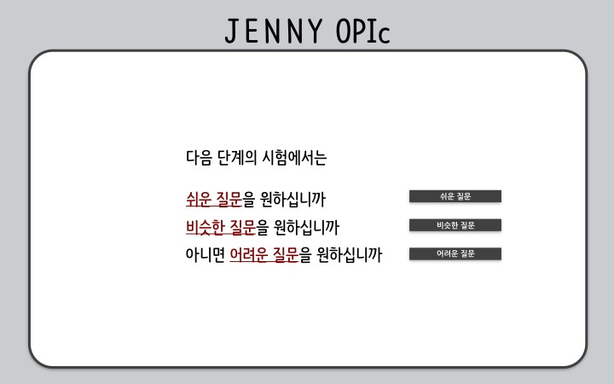](https://github.com/oh930418/oh.github.com/blob/master/Projects/readme_img/img2_opic.jpg)

picture 2